Cine Club Universitario

La Linterna Mágica

Centro de Estudios Regionales

Circulo de la Prensa - Mendoza 240

Martes 24 de Septiembre 2024

20.30 hs.

Ciclo: "Obras Maestras del cine"

Ficha Técnica

Título Original: “The Great Dictator”

Director: Charles Chaplin

Producción: United Artists

País: USA

Año: 1940

Género: Comedia/ Sátira

Duración: 128 min

Idioma: -

Sinopsis
Un humilde barbero judío que combatió con el ejército de Tomania en la Primera Guerra Mundial vuelve a su casa años después del fin del conflicto. Amnésico a causa de un accidente de avión, no recuerda prácticamente nada de su vida pasada, y no conoce la situación política actual del país: Adenoid Hynkel, un dictador fascista y racista, ha llegado al poder y ha iniciado la persecución del pueblo judío, a quien considera responsable de la situación de crisis que vive el país. Paralelamente, Hynkel y sus colaboradores han empezado a preparar una ofensiva militar destinada a la conquista de todo el mundo.

Critica:

1938. El partido nazionalsocialista lleva cinco años gobernando Alemania. Las potencias mundiales intuyen que algo peligroso se cuece en el país teutón. Ante la grandiosidad, la preciosidad y la belleza apabullante del ejército hitleriano, poca gente es capaz de rechistar. Pero en ese año, el cómico más famoso y mejor pagado del mundo se propone hacer frente con las armas de la risa y la imagen en movimiento al poderoso Tercer Imperio alemán. A Chaplin nadie le apoyó. Todo fueron consejos para disuadirlo de hacer una producción harto temeraria. Pero Chaplin (Tiempos modernos, Luces de la ciudad) no desistió y tuvo que financiar la producción enteramente de su bolsillo, ante la negativa de las Mayors para financiar el proyecto. Finalmente, el 15 de octubre de 1940 se estrenaba El gran dictador, entre el clamor de la muchedumbre de estrellas de Hollywood que fueron a verla.
Años más tarde, el cineasta británico comentó que se arrepentía en cierta manera de El gran dictador por cuanto había utilizado como motivo para la hilaridad un hecho real que se había transformado en el verdugo genocida de millones de personas. Es ahí donde reside el dilema de los momentos cómicos de esta película. ¿De qué nos reímos? ¿De cómo un demente dictador torturaba a poblaciones enteras de judíos y cristianos? ¿De cómo hacía lo posible por provocar una guerra mundial? Puede que algún aguafiestas piense así. Pero cuando uno ve las escenas míticas del afeitado al ritmo de la Danza Húngara de Brahms, de los discursos en el subanestrugenbajen deutsch, o el mano a mano entre los hermanos dictadores, se está riendo de Chaplin. De hecho, el propio Adolf Hitler pidió ver la película en dos ocasiones y un miembro de su círculo de allegados afirmó que se había reído.
Rotundamente, El gran dictador, a diferencia de muchas otras películas de humor de la época e incluso de otras películas de Chaplin, provoca la risa con una actualidad sorprendente.
Chaplin aunó toda su imaginación, su capacidad para hacer reír, el equipo y el dinero para una gran producción y consiguió como resultado una obra maestra imperecedera. El gran dictador es, además, modélica en muchos sentidos. Es modelo para las películas cómicas. Modelo para el cine reivindicador. Modelo -casi único- del cine de actualidad política, con un discurso final pronunciado no por Astulfo Hynkel, ni por el barbero judío, sino por el mismo Charles Chaplin.
filasiete.com

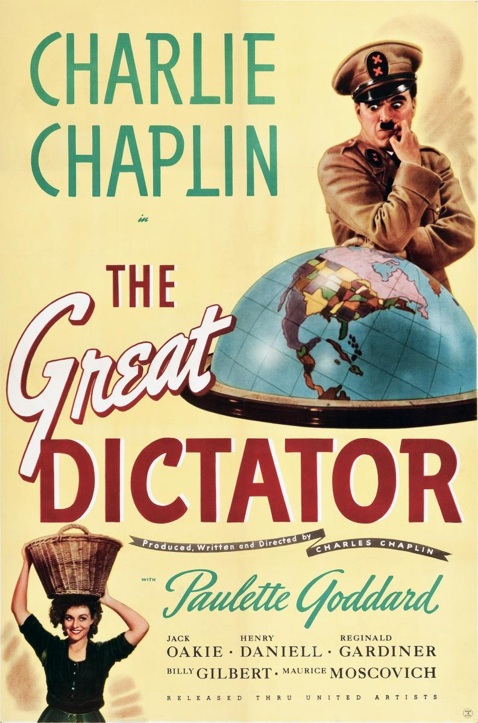

AUSPICIAN “La Linterna Mágica”:

Circulo de la Prensa

